WILPF heeft een Consultatieve Status bij de Verenigde Naties, ECOSOC, UNCTAD en UNESCO en speciale consultatieve relaties met FAO, ILO en UNICEF

ADRESSEN:
Website: www.wilpf.nl
Van WILPF-international:
www.wilpfinternational.org
E-mailadres: secretariat@wilpf.ch.
Voorzitter: Aynur Tekin: aynur__tekin@hotmail.com
Secretaris: vacature
Penningmeester: Rosan Huizinga
0345 615105
huiz.klopp@planet.nl
IB-lid: Willo Buskens
adbura@kpnmail.com
Alternative IB lid
Aynur Tekin
aynur__tekin@hotmail.com
Vertegenwoordiger van de Werkplaats:
Anke Kuiper
anke.kuiper@inter.nl.net
Convenor Standing Finance Committee:
Inge Stemmler
gebupro@xs4all.nl
Ledenadministratie: Rosan Huizinga huiz.klopp@planet.nl
Rekeningnummer: NL 33 INGB 0000 236494

Redactie Nieuwsbrief:
Loes Pihlajamaa 043 4571860
Redactieadres: Pastoor Pendersstraat 9,
6262 PB Banholt loesp@cuci.nl
Alle vragen en opmerkingen aan het Algemeen Bestuur kunnen gestuurd worden naar info@wilpf.nl of
Secretariaat WILPF Nederland Laan van Nieuw Oost Indië 252, 2593 CD Den Haag

Erelid:
Carlota Lopes da Silva

Kopij voor de volgende nieuwsbrief: uiterlijk 30 juni 2021, bij voorkeur per e-mail (loesp@cuci.nl)

INHOUD

International Women’s Day 2021:
A Demand for Justice 2
Werken met 1325 4
Kernwapens zijn nu illegaal! 4
65ste Zitting van de Commissie
voor de status van de vrouw 6
Dringende aanbevelingen van het balieberaad voor de concept/verkiezingsprogramma’s 9
The patriarchal militarism
of NATO’s reflection group 11
Stop Killer Robots,
hoe verder in 2021? 19
Gedicht 22

Agenda:
23 april, waarschijnlijk online

Van de redactie

Op de dag dat ik deze nieuwsbrief afrond, is het wereldvrouwendag. WILPF international besteedt daar terecht aandacht aan, (zie het statement hieronder) maar verder blijven vrouwen nog steeds vooral op de achtergrond, en bij allerlei rampen vooral slachtoffer (alleen niet bij Covid-19). In het goede verhaal van Ray Acheson wordt weer eens het verband getoond tussen patriar-chaat, dus de positie van vrouwen, en militarisme. Niet dat vrouwen niet militaristisch kunnnen zijn… Maar het lijkt toch nog steeds nodig om in elk geval op een vrouw te stemmen straks…
Geniet van de lente, en binnenkort ook weer meer van gezelschap…

Loes Pihlajamaa

International Women’s Day 2021: A Demand for Justice
It has been nearly one year since COVID-19 was declared a global pandemic by the World Health Organization. One year since the virus locked down the world – and revealed countless truths about the status of women and girls today.

It’s 2021; instead of attaining equality, women represent the majority of people living in poverty. They are less likely to have access to health-care and education, most affected by climate change and food insecurity, and most likely to experience gender-based violence. This must change.
Individual governments and the multilateral institutions that claim to protect and advance human rights have to make that change if peace, justice, and equality are to be achieved for women and girls.
This International Women’s Day, the Women’s International League for Peace and Freedom (WILPF) calls on governments to take immediate action on two of the most urgent threats facing women and girls in 2021: the deeply inter-twined issues of econo-mic injustice and environmental destruct-tion.

Neoliberal economic policies drive inequality and destroy the environment
Neoliberal economic poli-cies have one rationale: the crass pursuit of finan-cial gain at whatever cost. The result is an ever-growing gap between the rich and the poor, the denial of rights as people struggle to access health-care, education, and community resources, and the destruction of natural resources – which, in turn, leads to pollution of soil, water, and air, contributing to the loss of biodiversity, devastating the planet, and accelerating the impacts of climate change on the poorest individuals and communities.

Meanwhile, governments and private companies continue to invest billions of dollars each year into militarism and fossil fuels to protect and grow their economic interests – all at the expense of people and the planet.

Women and girls are disproportionately impacted
For women and girls around the world – particularly those from underrepresented communities and those living in countries affected by conflict – the intercom-nected forces of econo-mic injustice and environ-mental degradation mean job insecurity, an increase in unpaid care work, growing poverty, worsening health, lack of access to livelihoods and education, and heighten-ed risk of gender-based violence.
Women are disproporti-onately affected by des-tructive economic and environmental practices and policies, yet govern-ment responses to socioeconomic crises do not take gender into consideration – leaving women and girls without adequate resources. These governmental failures are unsurprising given that women are vastly underrepresented in decision-making pro-cesses that directly im-pact their lives: world-wide, just 24 per cent of all national parliament-tarians are women.
An urgent demand for change WILPF demands that governments take immediate action to address the wide-ranging impacts of economic in-justice and environmental destruction on women and girls, on humanity, and on our planet:
● Immediately reverse harmful economic policies that undermine public infrastructure, harm the environment, and drive the growing gap between the rich and the poor.
● Adopt gender-respon-sive redistributive econo-mic and social recovery policies to the pandemic. ● Urgently regulate cor-porations to prevent and ensure accountability for harms to the environment and other human rights violations. Ensure access to justice for impacted communities.
● Ensure adequate representation of women in decision-making spaces and invest in the growth and resilience of local women’s rights groups and organisations to ensure women’s voices and needs are heard and represented.
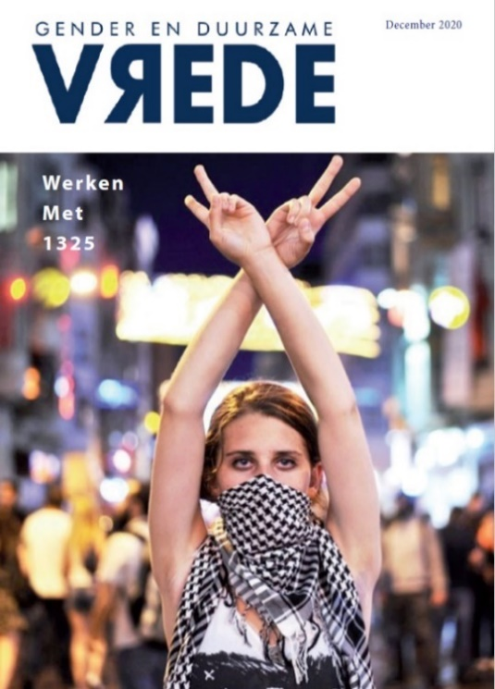
● Recognise the devas-tating impacts of military activities on communities, the environment, and international security.

Move money from mili-tary and defence budgets into core public services such as healthcare, edu-cation, and community resources, including pub-lic access to vaccination and emergency measures in response to COVID-19.

And we call on individuals to join us. Be part of the feminist peace movement by educating, advocating, organising, and acting together with WILPF!

Start a WILPF National Section, become a member, or donate to help advance a future of justice and equality for all. Additional reading
Read more about how economic policies, environmental destruction, and other critical areas of concern negatively impact human security, community resilience, and the future of our planet:
● Feminist Principles for a Post-COVID-19 Settlement
● COVID-19 and Gender Justice: Feminists in MENA Defying Global Structural Failure
● WILPF’s COVID-19 blog series
● A Feminist and Green Recovery to the COVID-19 Pandemic: WILPF’s statement on COVID-19 and human rights delivered at the 44th session of the UN Human Rights Council
● UN Policy Brief: The Impact of COVID-19 on Women

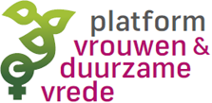
Werken met 1325
een speciale uitgave t.g.v. 25 jaar na Beijing en 20 jaar resolutie 1325
Het Platform Vrouwen & Duurzame Vrede brengt deze brochure uit ter gelegenheid van het 20-jarig bestaan van VN Veiligheidsraad Resolutie 1325 en het 25 jaar geleden is dat de vierde VN Wereldvrouwenconferentie in Beijing plaatsvond.
We staan nu aan de vooravond van de lancering van het Vierde Nederlandse Actieplan 1325 (NAP IV). Hoopgevend is dat NAP IV zich niet alleen richt op conflictgebieden elders in de wereld, ook is Nederland in beeld.
Niet langer is het 1325-werk een ‘ver van mijn bed-show’. Ditmaal met oog voor de bijdragen van vrouwen uit conflictgebieden in ons land aan de uitvoering van 1325.
In de brochure zijn een aantal artikelen opgenomen om de beloftes
van Beijing en VN-Veiligheidsraad resolutie 1325 in kaart te brengen en met verhalen uit Jemen, Afghanistan en DR Congo hoe vrouwen daar werken met 1325. Migranten- en vluchtelingenvrouwen in Nederland komen aan het woord met hun innoverende projecten, een blauwdruk voor NAP IV.
Omvang: 36 pagina’s.
De online versie is te vinden op de: www.vrouwenenduurzamevrede.nl.
Namens het Platform VDV,
Coby Meyboom

-------------------------------------------------------------------------------------------------------------------------------------

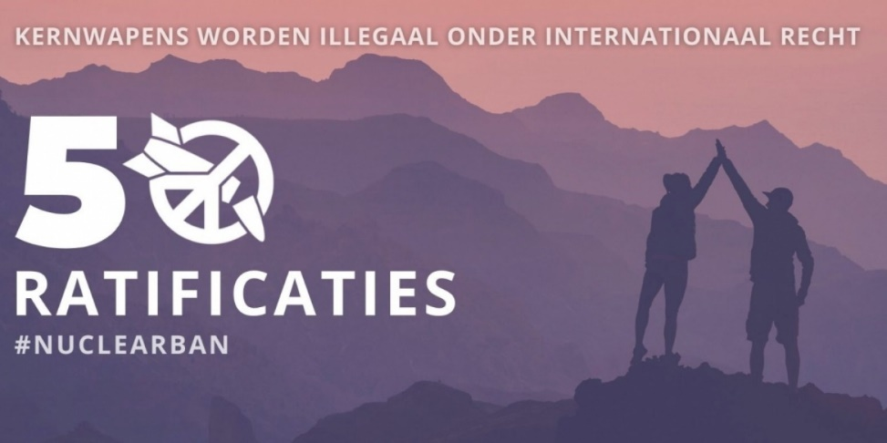
Kernwapens zijn nu illegaal!

Vandaag 22 januari 2021 zijn de kernwapens illegaal geworden doordat meer dan 50 landen een akkoord hierover hebben getekend. Hieronder staat twee linkjes waardoor je een programma – in het Engels – kunt bekijken. Vertegenwoordigers van gezondheidsorganisaties zoals Artsen voor Vrede en de Internationale Organisatie van Verpleegkundigen spraken zich met enthousiasme uit. Een van hen, noemde het werk van “onze” Berta von Suttner en haar boek “De wapens neer”. En dat de rol van vrouwen op vrede en vredesakkoorden de grootse invloed heeft. (Resolutie 1325 van de VN Vredesraad). Deze spreekster, Bettina Borisch* noemde ook nog dat 70% van de gezondheidswerkers vrouw is. Vele kijkers uit de hele wereld reageerden digitaal. Veel reacties voor Mahmood Al-Hamody uit Bagdad, vertegenwoordiger van medisch studenten. Toen hij sprak hoorde ik op de achtergrond sirenes en vanmorgen hoorde ik dat er gisteren twee zelfmoordaanslagen in Bagdad stad waren. Houdt het nou nooit op?
En toch zullen we als wereldburgers ooit weten hoe we zonder geweld, conflicten kunnen oplossen. De stap naar het verbieden van kernwapens is in ieder geval een grote.
Je kunt de hele meeting terugkijken:
https://www.youtube.com/watch?v=8KT9nziCRhc&feature=emb_logo
of op
https://www.ippnw.org/news/global-health-webinar
- Wereld federatie van openbare gezondheid (WFPHA)

Lineke Schakenbos
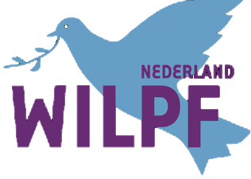

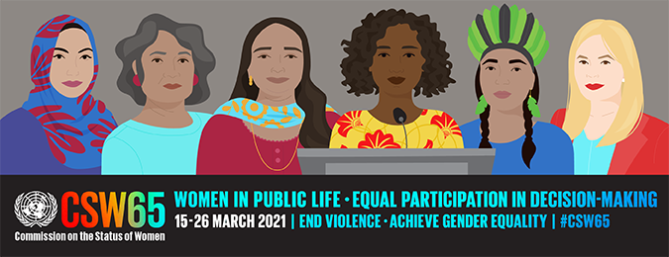
65ste Zitting van de Commissie voor de status van de vrouw
De vijfenzestigste zitting van de Commissie voor de status van de vrouw (CSW) vindt dit jaar plaats van 15 tot 26 maart 2021. In het licht van de veranderende COVID-19-situatie en rekening houdend met de laatste richtlijnen van de secretaris-generaal van de Verenigde Naties en de wereld Gezondheidsorganisatie (WHO), CSW65 zal de zitting plaatsvinden d.m.v. voornamelijk virtuele bijeenkomsten.
Het hoofdthema gaat dit jaar over “ volledige en effectieve deelname van vrouwen aan en besluitvorming in het openbare leven”, evenals “de uitbanning van geweld teneinde gendergelijkheid te bereiken en de “empowerment” van alle vrouwen en meisjes”.
Het thema waarop wordt teruggekeken is het hoofdthema van de zestigste zitting van de Commissie namelijk: “Empowerment van vrouwen en de link met duurzame ontwikkeling”
De virtuele kick-off voor de Nederlandse NGO’s ter voorbereiding van deze vijfenzestigste zitting vond plaats op 17 december o.l.v. Wo=men. Zaken die daarbij aan de orde kwamen waren o.a. het feit dat
- Quirine Lengkeek is gekozen om de Nederlandse NGO’s te vertegenwoordigen in de regeringsdelegatie voor de CSW
- Atria alle aanbevelingen verzamelt die, namens het maatschappelijke middenveld van Nederland gepresenteerd wordt aan de regeringsdelegatie die zal deelnemen aan de CSW. (deze presentatie heeft plaatsgevonden in januari 2021)
- Er ook dit keer een briefing wordt georganiseerd met het Ministerie van OCW (heeft plaatsgevonden begin februari 2021)
Froukje Gaastra van Atria gaf een korte presentatie waarin ze inzoomde op belangrijke uitdagingen die worden beschreven in het “Rapport van de Expert Group Meeting van de UN WOMEN” ter voorbereiding op het hoofdthema:
1 Hiaten in de gegevens van participatie van vrouwen in het openbaar leven
Om enig inzicht te krijgen in de deelname van vrouwen aan en besluitvorming in het openbare leven zijn gegevens nodig. Deze zijn echter lange tijd niet goed verzameld zijn. De laatste tijd zijn hierin wel stappen gezet maar er bestaan nog steeds hiaten om vrouwenparticipatie in bijvoorbeeld politieke partijen, vakbonden e.d. te meten
2 Stapsgewijze vooruitgang van de vertegenwoordiging van vrouwen in besluitvorming
Vrouwen zijn ondervertegenwoordigd op alle besluitvormingsniveau in alle regio’s van de wereld. De verklaringen voor de zeer langzame vooruitgang zijn divers en complex. De voorbereidende commissie concludeert dat betere diagnoses nodig zijn om betere inzichten te krijgen. Verder is men zich ervan bewust dat vertegenwoordiging niet alléén om cijfers gaat, maar dat aantallen er wél toe doen. Immers, meer vrouwen in het besluitvormingsproces betekent ook dat meer vrouwen zich vertegenwoordigd voelen.
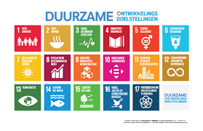
3 Geweld tegen vrouwen in politiek en het publiek leven
Geweld tegen vrouwen is een mensenrechtenschending. Geweld tegen vrouwen in de politiek is een mensen- en burgerrechtenschending en moet dus ook zo geframed worden om ervoor te zorgen dat er genoeg druk om verantwoording uitgeoefend kan worden. Geweld tegen vrouwen in de politiek ondermijnt het behalen van de vijfde en zestiende duurzame ontwikkelingsdoelstellingen (gender gelijkheid en vrede, justitie en sterke publieke diensten) en moet erkend worden als een uitdaging aan de democratie, in plaats van als een vrouwenissue. Er bestaan al Internationale procedures en mandaten om vrouwen te beschermen. Deze instrumenten zijn ingezet om geweld te voorkomen en hebben goede resultaten geleverd maar worden niet veel gebruikt.
4 Genderstereotypes, normen en vrouwelijke participatie aan het openbare leven
Genderstereotypes en normen dragen voor een belangrijk deel bij aan de beperkte rol van vrouwen in het publieke leven. Wijdverbreide normen die vrouwen ontmoedigen deel te nemen aan het publieke leven zijn vaak gerelateerd aan de seksuele verdeling van arbeid, het niet erkennen van onbetaald huishoudelijk werk en percepties dat vrouwen meer tot het privédomein behoren dan in het openbare leven. Deze normen zijn wijdverbreid, moeilijk te ontlopen en in sommige delen van de wereld is het voor vrouwen ronduit verboden eraan deel te nemen.
5 Intersectionaliteit en participatie van vrouwen in al hun diversiteit in het openbare leven en in besluitvorming
Het concept van intersectionaliteit krijgt steeds meer ruimte in het publieke discourse rond vrouwenrechten. Het wordt erkend als belangrijk instrument om de diversiteit in behoeftes van vrouwen te begrijpen en hoe gender zich relateert aan andere ongelijkheden. De praktische implicaties van intersectionaliteit zijn complex en er wordt benadrukt dat stakeholders behoefte hebben aan praktische tools om intersectionaliteit toe te kunnen passen in het gebruik van data, het genereren van bewijs en voor het formuleren en monitoren van beleid.
Eind januari 2021 was de CSW briefing voor ngo’s door het ministerie van OCW (Onderwijs, Cultuur en Wetenschap) georganiseerd waarin onder meer de volgende zaken naar voren kwamen:
De aanbevelingen van het Nederlands maatschappelijk middenveld werden aldaar door Atria gepresenteerd ( https://www.wo-men.nl/kb-bestanden/1611835053.pdf)
Zo ziet de Nederlandse delegatie voor de vijfenzestigste CSW er uit:
Minister van Engelshoven
Esther van Dijk (directeur Directie Emancipatie)
Pascalle Grotenhuis (Ambassadeur vrouwenrechten en gendergelijkheid)
Cornelieke Keizer (inhoudelijk expert)
Basim al Alousi (inhoudelijk expert)
Lisanne Post (inhoudelijk expert)
Quirine Lengkeek (NGO vertegenwoordiger)
De focuspunten van de Nederlandse overheid voor de CSW65:
Om de ongelijke zorglast voor vrouwen te verlichten en hun tijd vrij te maken om deel te nemen aan het openbare leven, is investeren in zorgdiensten, incl. goede kinderopvang, absoluut noodzakelijk. Nederland herhaalt dat ouderschapsverlof
- moet worden verankerd en afgedwongen in nationale wetgeving,
- gelijk moet zijn voor ouders - rekening houdend met de diverse vormen van huishoudens en gezinnen
- moet worden aangeboden aan alle verzorgers, niet-overdraagbaar is en betaald moet worden
volgens het salaris van elke ouder
Onder de specifieke doelstelling “Bestrijding van alle vormen van geweld in de politiek en participatie” is slechts één voorbeeld van online geweld opgenomen. Nederland zou graag verwijzingen zien naar andere vormen van online geweld en zou graag zien dat er meer nadruk wordt gelegd op gender gerelateerd online geweld als een continuüm van fysiek geweld dat in het echte leven wordt gepleegd.
En: verwijzingen naar gender gerelateerd geweld in plaats van geweld tegen vrouwen en meisjes.
Het is belangrijk om beter te focussen op de onderliggende oorzaken die vrouwen beletten leidinggevende posities te bereiken, met name genderstereotypen en het ongelijke aandeel van onbetaald zorgwerk.
Nederland verwelkomt de sterke focus op het maatschappelijk middenveld en vrouwenrechtenorganisaties, maar stelt voor om expliciet door jongeren geleide organisaties, feministische groeperingen en vrouwelijke mensenrechtenverdedigers op te nemen.
Nederland zou graag zien dat de EU consequent pleit voor de opname van maatschappelijke organisaties in het CSW-proces, ook onder COVID-19-omstandigheden.
Op 9 februari hebben de EU tekstonderhandelingen plaatsgevonden.
Malta, Spanje en Hongarije leidden het onderhandelingsteam. Veel van de Nederlandse tekstaanpassingen zijn overgenomen. België, Duitsland, Ierland, Italië, Frankrijk zijn allemaal uitgesproken in hun steun, ook Zweden, Portugal en Spanje hebben wat progressieve punten ingebracht. Veel andere landen steunen wel maar passief.
Zoals verwacht waren de heikele punten vooral:
- srhr (seksuele en reproductieve gezondheid en rechten) – met name Hongarije en Polen willen niet meer dan 1x srhr genoemd in de tekst
- ‘comprehensive sexuality education’ (CSE)
- ‘various forms of families’ (ipv ‘family oriented’)
- ‘gender-transformative’
Uiteindelijk is de EU gekomen tot een EU input op de CSW65 zero draft. Deze is beschikbaar en kan opgevraagd worden bij willobuskes@outlook.nl
Voor wat betreft de Nederlandse bijdrage aan de site events tenslotte:
Nederland heeft 2 ‘formal side events’ ingestuurd naar UN Women:
- Gender Equality/Equity in Healthcare, 16 maart
Georganiseerd door het Ministerie van OCW met o.a. VN Vrouwenvertegenwoordiger Angela Maas in het panel
- Ensuring Public Participation, Amplified Voice and Safe Spaces for Sex workers’ Rights Advocacy, 18 maart
Georganiseerd door het Count Me In! consortium in samenwerking met het Ministerie van Buitenlandse Zaken, Nieuw Zeeland, en NSWP
Ik zal de belangrijkste resultaten van deze 65ste CSW in de volgende Nieuwsbrief met jullie delen.
Willo Buskes van Hoeckel

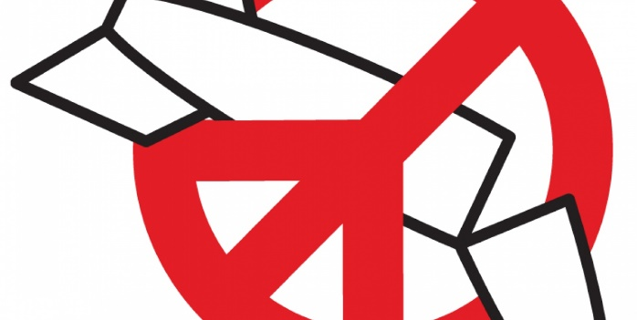

Dringende aanbevelingen van het balieberaad voor de concept/verkiezingsprogramma’s

Bericht van de NVMP
Nader vorm geven aan een actieve, urgente Nederlandse inzet voor een kernwapenvrije wereld
Op 17 Maart 2021 zijn de Tweede Kamer verkiezingen. Het Balieberaad ‘Voor een kernwapenvrije wereld’, waarin tal van maatschappelijke organisaties elkaar treffen, heeft een zestal dringende aanbevelingen geformuleerd voor de verkiezingsprogramma’s.
De vorige verkiezingen leidden tot het centrumrechtse kabinet Rutte-III (VVD, CDA, D66 en CU). Het Regeerakkoord bevatte een passage, die nog niet eerder in zo’n akkoord had gestaan: ‘Dit kabinet zet zich actief in voor een kernwapenvrije wereld’. Naar wij vernamen uit de kring van regeringspartijen was dat overigens niet gebeurd zonder de maatschappelijke druk van organisaties als die uit het Balieberaad. Door diezelfde druk had het vorige kabinet, Rutte-II (VVD en PvdA), ook al een bijzondere daad gesteld door als enige NAVO-lidstaat deel te nemen aan de VN-onderhandelingen over een kernwapenverbod, ondanks scherpe kritiek vanuit het bondgenootschap.
Op grond hiervan kunnen we wel stellen, dat een actieve inzet voor een kernwapenvrije wereld inmiddels een vaste waarde in de Nederlandse politiek is geworden, die in zekere zin ‘boven de partijen’ staat - iets wat wij altijd sterk hebben benadrukt: of je nu links of rechts bent, 50 plus of 50 min, een kernwapen discrimineert niet, maar treft ons allemaal. Vanwege de catastrofale medisch-humanitaire gevolgen dienen deze wapens dan ook verboden en afgeschaft te worden. Daarbij is haast geboden, want er dreigt een nieuwe kernwapenwedloop, en we zijn al veel te vaak langs de rand van de nucleaire afgrond gescheerd door technische en menselijke fouten. Mede door het opzeggen van tal van relevante verdragen door met name de VS en door allerlei technologische ontwikkelingen – AI, hypersone wapens, etc. – achten de experts het risico dat het misgaat groter dan ooit. Daarom is het ook van groot belang dat juist een NAVO-lid als Nederland zijn inzet voor een kernwapenvrije wereld voortzet en intensiveert. Daarom bevelen wij gezamenlijk de volgende punten van harte, maar ook dringend, bij U aan.

1) Nederland scherpt zijn actieve inzet voor een kernwapenvrije wereld verder aan.

Toelichting de Covid-19 pandemie toont aan hoe ontwrichtend een wereldwijde catastrofe kan zijn. Een nucleair conflict zal vele malen ernstiger uitpakken, waarbij medisch-humanitaire hulp een illusie is. Hier geen ‘afvlakkende curve’, de enige optie is preventie: kernwapens verbieden en afschaffen!

2) Ons land intensiveert haar rol als initiator en bruggenbouwer binnen en buiten het Non-Proliferatieverdrag, met nadruk op de ontwapeningsverplichtingen van de kernwapenstaten.

Toelichting: Nederland is hiervoor diplomatiek uitstekend toegerust en heeft goede betrekkingen met zowel de kernwapenstaten als de landen die het VN-verdrag tot een verbod van kernwapens (TPNW) hebben getekend. Pressiepunt is uitvoering van Artikel VI NPV, dat onder meer verplicht tot onderhandelingen, leidend tot ”… complete (nuclear) disarmament under strict and effective international control‘. Nadrukkelijk dient daarbij de need for urgency te worden onderstreept.

3) Ook de laatste Nederlandse kernwapentaak wordt afgebouwd.

Toelichting: IJveren voor een kernwapenvrije wereld verhoudt zich slecht tot het herbergen van Amerikaanse B61 kernwapens. Bovendien zijn daardoor onze grote steden doelwit van Russische raketten De aanstaande modernisering tot de meer geavanceerde B61-12 is dan ook een goed moment om onze laatste kernwapentaak te beëindigen Daarmee is ook de kernwapentaak voor de F35 van de baan, conform eerdere parlementaire moties. Dit kan ook een positieve en vertrouwenwekkende stap zijn die de VS en Rusland ertoe kunnen bewegen onderhandelingen te starten om tot reductie te komen van hun (kern)wapen-arsenalen, uiteindelijk tot nul, conform Artikel VI NPV. Nederland maakt zich sterk om met de andere plaatsingslanden (met name Duitsland, België en Italië) in de NAVO een daartoe strekkend initiatief te nemen.

4) Nederland start de discussie over een alternatief voor de nucleaire afschrikking

Toelichting: Het Nederlandse beleid moet afrekenen met een levensgevaarlijke paradox: terecht wordt gesteld dat er nooit meer kernwapens mogen worden ingezet. Tegelijk worden we geacht bij te dragen aan geloofwaardige nucleaire afschrikking: de vijand moet geloven, dat wij wél bereid zijn kernwapens in te zetten. Sterker nog, gezien onlangs gepubliceerde informatie uit de National Security Archives in de VS is het maar de vraag of ons land iets over zo’n inzet te zeggen heeft, of dat onze piloten maar hebben op te stijgen om Amerikaanse kernwapens af te werpen waar en wanneer de president van Amerika dat wil. Daarom moet ons land binnen de NAVO aankaarten dat dit 20ste -eeuwse militaire concept vervangen moet worden door een 21^{ste-}eeuws diplomatiek concept van wederzijdse veiligheid en opbouwen van vertrouwen, zonder een rol voor kernwapens.

5) Nederland ondertekent en ratificeert het VN-verdrag tot een verbod van kernwapens, TPNW

Toelichting: Nederland heeft alle internationale verbodsverdragen voor massavernietigings-wapens getekend, behalve die voor de meest vernietigende: kernwapens. Volgens minister Blok zijn daarvoor geen juridische belemmeringen, alleen politieke. De TPNW wordt waarschijnlijk in 2020 van kracht na de 50ste ratificatie, en vormt dan een nieuwe morele en politieke norm, en een nieuw drukmiddel voor nucleaire ontwapening – het doel van Nederland. Ons land zou daarom wegen moeten vinden om zich alsnog bij dat verdrag aan te sluiten.

6) Verschuif uitgaven voor wapens naar diplomatie en het bestrijden van oorzaken van oorlogen

Toelichting: Ook hier kunnen we leren van COVID-19: Het creëren van veiligheid vereist het voorkomen van nieuwe ontwrichtende pandemieën door mondiale investeringen in betere gezondheidszorg en vooral in preventie: bestrijding van armoede, ongelijkheid, klimaat-verandering, verschaffen van toegang tot water etc. Dat betekent even zo vele investeringen in oorlogspreventie.

Met vriendelijke groet van het Balieberaad:

Phon van den Biesen, co-president IALANA (International Association of Lawyers Against Nuclear Arms)
Peter Buijs, voorzitter NVMP Artsen voor Vrede
Christa Compas, directeur Humanistisch Verbond
Remco Frank, PAX
Jan Hoekema, voorzitter Pugwash Nederland
Kees Nieuwerth, vicevoorzitter Raad van Kerken in Nederland
Geert van Rumund, voorzitter Burgemeesters voor Vrede

Correspondentieadres Balieberaad: Postbus 199, 4190 CD Geldermalsen, telefoon: 06 - 4200 9559

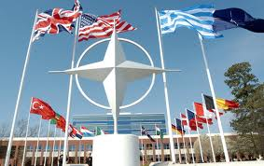
The patriarchal militarism of NATO’s reflection group
Ray Acheson, Reaching Critical Will Disarmament Director van WILPF
The NATO reflection group report has a patriarchy problem. Given that NATO is primarily a military alliance, this is not surprising. But for a report that is looking ahead for the next decade, it offers retrogressive views not just on human security and the so-called Women, Peace, and Security (WPS) agenda, but also in terms of how it addresses concepts such as “cohesion” what it considers to be the biggest threats to NATO, and how it thinks the alliance should best deal with those challenges. Overall, the report embraces patriarchal approaches to “security”, dissention within NATO and where the alliance should go from here. The recommendations further entrench NATO members in a militarist pursuit of dominance, rather than true community and cooperation either internally or internationally. NATO members should reject this approach.
The abolition of NATO would be the most straightforward way to allow its individual members to pursue genuine collective security with others. In the interim, NATO members that authentically care about peace, justice, international law, human rights and dignity, and cooperation need to renounce the violent masculinities espoused in this report, including by rejecting nuclear weapons and working to remove all weapons of mass destruction from NATO’s doctrine. They could also withdraw from NATO and adopt feminist foreign policies, finding common ground with other members of the world community for the nonviolent pursuit of peace and justice.
NATO, WPS and human security
A one-page section in the 67-page report deals with “Human Security and Women, Peace and Security” (WPS). These subjects come across as an afterthought of the report’s authors, who were perhaps seeking to check the ‘gender box’ that is increasingly a staple of checklists within many intergovernmental agencies. This suspicion deepens when reading the text, in which NATO both simultaneously positions itself as a progressive leader in respecting “human dignity” while making it clear that any efforts within these agenda items are exclusively for public point-scoring, not for serious policy development. The report urges NATO members to promote the alliance’s “work” on human security by including it in public messaging, especially to the “younger generation”. It suggests NATO should “leverage existing partnerships with civil society organisations” in order to “build a group of emissaries for its work in human security and in WPS, including female role models from countries where NATO has made a positive contribution”. It goes on to assert, “The personal stories, experiences, and engagement of such a group would provide NATO with a strong asset in ongoing efforts to raise awareness of the Alliance’s constructive role in promoting stability and addressing drivers of conflict” (p.43).
Causes of conflict
Note that it doesn’t suggest NATO actually address drivers of conflict—just that it should spend more time telling people that it does. However, NATO does not address root causes of conflict. NATO members themselves drive many of the ongoing conflicts in the world. Their individual and collective policies of militarism, and the violent masculinities these policies reflect and further entrench, are part of the root causes of conflict. Rather than working within the human security and WPS agendas in order to prevent conflict, or seek nonviolent, non-militarised solutions to conflict, NATO reflexively turns again and again to weapons, war, aggression, and threats in order to promote and protect its interests.
The challenges posed by institutionalising WPS
The WPS agenda has, to a large extent, become about strategically instrumentalising women’s participation in order to legitimise existing practice. Academics Marie Bell and Milli Lake have well-articulated this problem, noting that “Adding certain excluded groups into existing institutions will ultimately reinforce the same patriarchal, capitalist, and militarist logics of hierarchy and exclusion that denied those groups access to power in the first place”.
While women’s participation—and gender diverse people—is imperative and should be automatic, the way that the WPS agenda has been implemented over the past twenty years unfortunately has reinforced rather than challenged or changed the underpinnings of militarism throughout security discourse and practice. Rather than challenging the patriarchal structures and systems that have created the militarised world order, once inside these systems, most women tend to actively maintain it in order to maintain their positions. Nor do many of these women believe they should have to “carry the burden” of changing policies or structures. In a study from New America about women’s participation in the US nuclear weapon complex, for example, several women interviewed felt they were dismissed by male colleagues on the assumption that they would favour weapon cuts or disarmament. They had to prove, as former NATO Deputy Secretary General Rose Gottemoeller said she sought to do, that “women aren’t afraid of nuclear weapons”.
As feminist scholar Cynthia Enloe says, “You can militarise anything, including equality”.
You can also apparently whitewash anything, including NATO’s role as an aggressor in international politics. In its section on human security and WPS, the reflection group’s report asserts that “emphasising the value of human dignity and security differentiates NATO from authoritarian rivals and terrorist groups, which are among the world’s human rights abusers” (p.43). Yet NATO members have led and been involved in bombing raids that have killed civilians and destroyed cities and towns leaving civilians without housing, hospitals, food, schools, or basic water and sanitation.
NATO members are also, for the most part, hostile towards or lacklustre about the current international political process to end the use of explosive weapons in populated areas, which is essential for protecting civilians and achieving human security.
Rather than working within the human security and WPS agendas in order to prevent conflict, or seek nonviolent, non-militarised solutions to conflict, NATO reflexively turns again and again to weapons, war, aggression, and threats in order to promote and protect its interests. A response to the official NATO Reflection Group 19 In keeping with this position, the report recommends that NATO continue to prioritise “military necessity” over protecting civilians. It admits that NATO forces could perhaps improve in terms of their “sensitivity to the need to protect vulnerable populations and sites” (p.43), but falls far short of suggesting that NATO stop bombing populated areas, or that its members stop leading wars of aggression, carrying out extrajudicial killings through drone strikes, or allowing their soldiers and military contractors to commit war crimes with impunity.
If NATO wants to legitimately incorporate human security and WPS into its strategy, it cannot remain a military alliance. Human security cannot be achieved through militarism and violence. It is built through equity, justice and safety for all; through investments in housing, education, food, water and sanitation, and environmental protection; it is built through initiatives to end racism, sexism, homophobia and ableism. Rather than developing a cadre of “female role models” to propagandise about its commitment to human security, NATO should divest from weapons and war and support local women and gender diverse peacebuilders in their efforts to prevent conflict and overcome institutional and systemic oppressions and inequalities.
The patriarchal authoritarianism of “policy cohesion”
In contrast, the reflection group report argues exclusively for a more militaristic approach to most of the challenges it highlights, urging NATO members to spend more on militarism and repeatedly asserting that “cohesion” on issues is indispensable for members’ collective security. Both of these elements reinforce a patriarchal approach to security. Demands of unity as obedience in nuclear policy The report’s authors assert that NATO has always unified its members behind a “common strategic vision” (p.7). This vision, crafted decades ago by a group unabashedly referred to as the “Wise Men Group”, set “strength and solidarity” as the pillars of NATO. While economic and political cooperation are said to be important to NATO’s cohesion, militarism has come to be its reigning tenet. When the report asserts that “political divergences within NATO are dangerous” (p.9), it frames this primarily in the context of perceived aggression from Russia and China—which the authors argue seek to exploit differences between NATO members. It also frames this in the context of nuclear weapon policy, which the authors see as instrumental to NATO’s security. They argue that NATO has historically used “strategy and statecraft to forge compromises and enable common action in a way that serves the good of all Allies”. However, a look at how NATO came to identify as a nuclear weapon alliance indicates that rather than “compromise” reached through “statecraft”, the process was more like obedience reached through intimidation. As Kjølv Egeland points out,
NATO’s first strategic concept, adopted in 1950, “eschewed an atomic strategy”.
Denmark’s foreign minister refused to accept any positive references to nuclear weapons in the concept and said it was imperative that NATO not use any language “that could be argued to stand in the way of an effective ban on nuclear war”.
Over time, the US government cajoled other NATO members into supporting a nuclear mission for the alliance, in large part to help legitimise US possession and deployment of thermonuclear weapons developed in the 1950s. Peace research perspectives on NATO 2030, 20 February 2021 While public opinion overwhelmingly stood against nuclear weapons, NATO’s acceptance of the bomb was seen as paramount to “spreading the burden” for maintaining a policy of nuclear deterrence.
The United States drafted a new strategic document for NATO that explicitly endorsed the use of nuclear weapons by NATO forces, promising to respond to “Soviet aggression” with a “devastating counter-attack employing atomic weapons”.
The document was quickly and quietly adopted in 1954 at a last-minute meeting scheduled in Paris. Not all NATO members were happy with this development. The Canadian government, for example, said the document “seemed at one fell swoop to undercut whatever possibility existed within NATO for consultation in advance of the atomic sword being unsheathed, to increase greatly the potential of that sword being used, and to sideswipe Canada’s own defence posture”.
Such concerns were dismissed. From here, the US government urged the United Kingdom to help it convince NATO members of the “technical and moral justification” of including nuclear weapons in the new strategic concept in 1957. As nuclear weapons became part of NATO’s doctrine, some members expressed a willingness to host US nuclear weapons on their territories in “nuclear sharing” arrangements. Others, however, opposed the idea of NATO becoming so nuclearized. The Danish and Norwegian prime ministers, for example, “declared nuclear weapons non grata on their territories” and called for disarmament talks with the Soviet Union, a halt to all nuclear weapon testing, and postponement of the decision in NATO about stationing nuclear weapons in nonnuclear countries.
When the Canadian government refused to host US nuclear weapons, the US government responded with a patriarchal attack against the Canadian prime minister, slandering his government with sexualised slurs such as “impotency,” “coquettish indecision,” and desire to preserve Canada’s “nuclear virginity”.
The next Canadian government immediately accepted the US warheads, despite public protests. However, Canada, along with Denmark, Portugal and Norway, continued to oppose NATO becoming a nuclear force, with the four governments insisting they would not contribute human or financial capital towards it. Denmark, Iceland, Norway and Spain refused to participate in nuclear sharing, and Denmark issued “footnotes” to NATO communiqués in the 1980s opposing nuclear weapons. This dissention is what has led to the mantra of the importance of “cohesion” in NATO. The 1991 strategic concept presented nuclear weapons as “a material manifestation of transatlantic bonds between Europe and North America”.
This was a deliberate move by the United States to ensure “that dissent within NATO over nuclear weapons would no longer be tolerated.”
A response to the official NATO Reflection Group 21
The technique of badgering your allies into accepting your position—despite their own interests, or the opinion of their publics that vote for them, or their own historical, moral, and political positions—is classic patriarchy. So is the assertion that dissent or disagreement will undo the entire alliance. This scaremongering tactic alleges that it is the dissenter’s fault if there is breakdown within the alliance, rather than it being the fault of the aggressor demanding to get their way. This is not compromise or statecraft, this is bullying. Similarly, when Germany considered ending its nuclear sharing relationship with the United States in 2009, US and UK officials said this was a “selfish gambit implying that it wanted ‘others to risk nuclear retaliation on its behalf’”.
This was when NATO adopted its catch-22-esque mantra that as long as nuclear weapons exist, NATO will remain a nuclear alliance. The language came directly from US Secretary of State Hillary Clinton in response to the request from Belgium, Germany, Luxembourg, the Netherlands and Norway to have a serious debate within NATO about denuclearisation.
For the pro-nuclear states in NATO, reversing the nuclear sharing agenda would lead to NATO losing its “nuclear culture” and put the three nuclear-armed allies under increased “moral pressure” to disarm.
As Egeland explains, “NATO’s organisational identity as a nuclear alliance has been leveraged to discredit advocates of denuclearisation”.
The nuclear-armed members of NATO are keen to ensure that the alliance remain nuclearized in order to guard against pressure for disarmament—and the reflection group concurs with this strategy. “Maintaining political cohesion and unity must be an unambiguous priority for all Allies” (p.14) they argue.
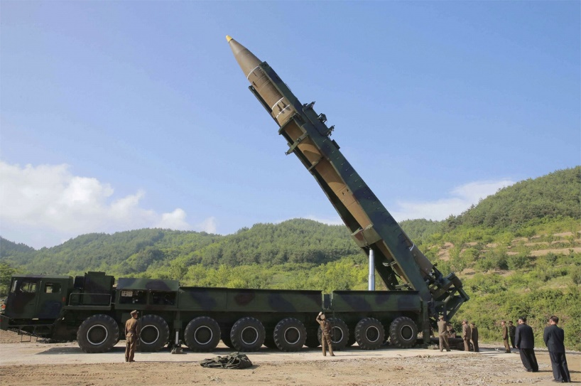
Doubling down on militarism
While the report’s stated vision is of “a world in which a plurality of worldviews and fundamental differences of opinion are no obstacle to dialogue and cooperation” (p.11), such a vision is at odds with the way that NATO has handled its nuclear policy issues. It is also at odds with the rest of the report’s entrenchment of militarism as the primary solution to emerging and persistent challenges. The reflection group sees NATO as a military alliance, not a security alliance. It frames security in exclusively military terms, emphasising for example the importance of the 2014 pledge of NATO states to spend two per cent of GDP on militarism, and 20 per cent of their annual military spending on “major new equipment”. The report urges NATO members to compete “with efforts underway by large authoritarian states” (meaning China and Russia) to achieve dominance in “emerging and destructive technologies” (p.13). While the report recognises the risks posed by such technologies, it doesn’t urge NATO members to work for their prohibition or regulation but instead urges them to “reap the fruits” of these technologies and seize the “historic opportunities for strategic advantage” (p.29). The report also recommends NATO maintain its nuclear catch-22, urging it to “reaffirm its support for arms control while maintaining an effective nuclear deterrence”. It suggests that in response to the “threat posed by Russia’s existing and new military capabilities”, NATO should “continue and revitalise the nuclear-sharing arrangements that constitute a critical element of NATO’s deterrence policy” (p.13).
The reflection group recommends that an updated NATO strategic concept should strengthen “deterrence and defence, including nuclear deterrence” (p.23) arguing, “Nuclear weapons have been a critical pillar of NATO’s collective defence since its inception” and that “nuclear sharing arrangements play a vital role in the interconnection of the Alliance and should remain one of the main components of security guarantees and the indivisibility of security of the whole Euro-Atlantic area” (p.36). Once again doubling down on the idea that any dissent over nuclear policy is a threat to the alliance as a whole, the report authors go on to assert that due to China and Russia’s nuclear weapon modernisation (without acknowledging the modernisation programmes of France, the United Kingdom, or United States), and the deterioration of the Cold War-era arms control framework (without acknowledging the United States is responsible for most of said deterioration), “it is critical to sustain nuclear deterrence and conventional defence capabilities in the 21st century as the bedrock of NATO security” (p.37). So basically, the report’s authors are saying that because there is a higher risk of the use of nuclear weapons and less constraints on their development and use, we should invest more in nuclear weapons, rather than commit to their prohibition and elimination—which is the only way to ensure these weapons are never used. The reflection group even urges NATO members to recommit to the (nuclear-armed state) position on the Treaty on the Prohibition of Nuclear Weapons, “namely that it will never contribute to practical disarmament, nor will it affect international law” (p.37). Of course, as of 22 January 2021, this treaty is international law. There is nothing that nuclear-armed or nuclear-supportive states can say that will change that fact. Not liking a treaty does not undermine a treaty’s existence—or its efficacy. The “practical” effects of the treaty are already being felt, including within NATO states, where parliamentarians, cities and towns, and financial institutions have all begun to support the treaty and change policies and practices in order to comply with its provisions.

Building community
Beyond the absurd position on the TPNW, however, the overarching problem with the reflection group’s report is that it asks NATO members to continue to invest in militarism above anything else. This is the same strategy NATO has employed for decades—but where has all of this militarism gotten us? NATO has become a war machine; its members have been bullied into supporting a nuclear mission over the opposition of their own populations and politicians; they have been cajoled into investing ever more in weapons and preparedness for war than in the pursuits of peace. The reflection group approaches China and Russia as threats that must be contained, accusing them of violating international rules and norms and manipulating other countries within their spheres of influence. Yet, the same can be said about many NATO members, which also engage in nuclear weapon modernisation, wars of aggression and occupation, arms exports and sales, economic warfare, and border imperialism. The overarching problem with the reflection group’s report is that it asks NATO members to continue to invest in militarism above anything else. The gamesmanship reflected in this document reflects the pursuit of Cold Warstyle hegemony by Russia and the United States. Meanwhile, other states are caught in the middle—including NATO members. Do they support one side or the other in this Thunderdome-esque match? Or can they get around this polarising death match to pursue work that is actually in the interests of all humanity? Can other NATO members challenge US hegemony to forge a less militarised path for the alliance, or are they forever beholden to the most violent of their members? NATO’s obedience in boycotting the TPNW has been a strategic error. Joining the Treaty offers an opportunity for NATO members individually to embrace collective efforts for peace and security, while bringing the alliance as a whole towards a denuclearised future. If NATO members were to join this Treaty, they would be signalling that they are determined to pursue a different path for the alliance—one where security and peace are prioritised over militarism.
Abolish military alliances, build peace alliances
There are ways to achieve collective security that do not necessitate “military prowess” and rely on the threat of massive nuclear violence. This involves building and maintaining real community, which requires reciprocity, trust, and understanding. It requires us to live in relationship with others, not simply to demand that everyone else obey our commands or conform to our way of thinking. Governments that say they believe in the rule of law, in cooperation and dialogue— which is most NATO members—need to embrace plurality rather than unanimity. The reflection group asserts that without “cohesion”, NATO’s members will face all challenges alone. But this is not how the rest of the world operates; it’s not how activists operate. The demand for unanimity is a patriarchal, authoritarian approach to an alliance— and it will ultimately fail.
NATO should be abolished as an institution.
It has been corrupted by the military pursuits of its most aggressive members; its framework of operation, as is made clear in this report, is one of violence, fear, and patriarchy. But the members of NATO could seek to establish a truly democratic, decolonised denuclearised, and demilitarised global alliance for collective security if they so wished. They could do by withdrawing from NATO and establishing feminist policies and partnerships with countries committed to nonviolence, equality, and global justice. They may find that in such a pursuit, they have more allies around the world—and less threats—than they currently see themselves facing
Governments that say they believe in the rule of law, in cooperation and dialogue— which is most NATO members—need to embrace plurality rather than unanimity. The reflection group asserts that without “cohesion”, NATO’s members will face all challenges alone. But this is not how the rest of the world operates; it’s not how activists operate. The demand for unanimity is a patriarchal, authoritarian approach to an alliance— and it will ultimately fail.
It has been corrupted by the military pursuits of its most aggressive members; its framework of operation, as is made clear in this report, is one of violence, fear, and patriarchy. But the members of NATO could seek to establish a truly democratic, decolonised denuclearised, and demilitarised global alliance for collective security if they so wished. They could do by withdrawing from NATO and establishing feminist policies and partnerships with countries committed to nonviolence, equality, and global justice. They may find that in such a pursuit, they have more allies around the world—and less threats—than they currently see themselves facing

Endnotes: 1 The phrase violent masculinity does not refer to men but to gendered norms that idealise militarisation and violence as imperative to strength and power. 2 Marie Bell and Milli Lake, “On Inconvenient Findings,” Duck of Minerva, 5 January 2021. 3 Heather Hurlburt, Elizabeth Weingarten, Alexandra Stark, and Elena Souris, The “ConsensualStraitjacket”: Four Decades of Women in Nuclear Security, New America, 2019. 4 Julian Hayda, “Women Now At Top of Military-Industrial Complex. A Feminist Reaction,” WBEZ 91.5 Chicago, 8 January 2019. 5 For example, the US-led bombardment of Mosul, Iraq and Raqqa, Syria in 2016–17, which also included other NATO members participating in the Combined Joint Task Force – Operation Inherent Resolve. See for example Rasha Jarhum and Alice Bonfatti, We Are Still Here: Mosulite Women 500 Days After the Conclusion of the Coalition Military Operation (Geneva: Women’s International League for Peace and Freedom, 2019). 6 Ray Acheson, “Impacts, not intentionality: the imperative of focusing on the effects of explosive weapons in a political declaration,” Reaching Critical Will, 14 February 2020. 7 For example, US and UK drone strikes in Afghanistan, Pakistan, Somalia, and Yemen have killed and injured thousands of civilians, including children—see The Bureau of Investigative Journalism, https://www.thebureauinvestigates.com/projects/drone-war. US contractors, such as Blackwater in Iraq, have murdered civilians with impunity—see Jeremy Scahill, Blackwater: The Rise of the World’s Most Powerful Mercenary (New York: Basic Books, 2008). 8 Kjølv Egeland, “Spreading the Burden: How NATO Became a ‘Nuclear’ Alliance,” Diplomacy & Statecraft 31, no. 1 (2020): 143–67. 9 Andrew M. Johnston, Hegemony and Culture
Ray Acheson 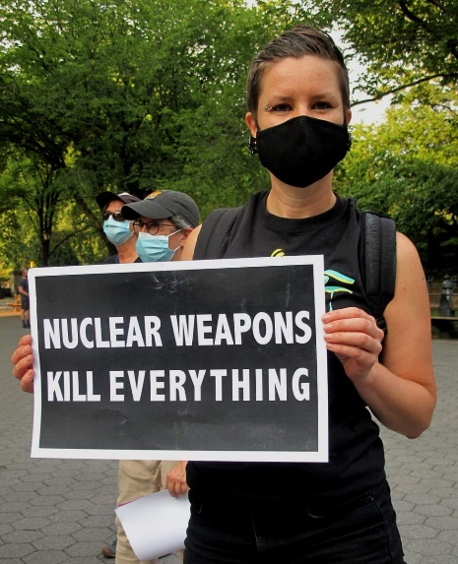
Dit artikel is een hoofdstuk uit een nieuw rapport van NATO Watch “Peace research perspectives on NATO 2030 A response to the official NATO Reflection Group”.
Het hele rapport is te vinden op: https://natowatch.org/sites/default/files/2021-02/peace_research_perspectives_on_nato_2030.pdf

Stop Killer Robots, hoe verder in 2021?

Dit artikel is een geactualiseerde versie van het in het Herfstnummer verschenen artikel 'Stop killer robots, waar staan we nu?'

Het jaar 2021 kan een internationaal verbod op killer robots dichterbij brengen. Wellicht begint het met internationale afspraken over het gebruik van dodelijke (semi-)autonome wapens.
In september 2020 is er in Genève door 56 landen uitgebreid gediscussieerd over de regulering van killer robots. In politieke stukken spreekt men van dodelijke autonome wapens. Het is de bedoeling dat in 2021 de verdragspartijen van de Convention on Certain Conventional Weapons (CCW) richtlijnen over dodelijke autonome wapens aannemen.
Het kabinet heeft een gecombineerde adviesaanvraag ingediend bij de Adviesraad Internationale Vraagstukken (AIV) en de Commissie van Advies over Volkenrechtelijke Vraagstukken (CAVV) over de problematiek van de dodelijke autonome wapens met oog op het standpunt dat Nederland zal innemen.
Op het in het voorjaar verwachte advies zal een kabinetsreactie volgen. Het is niet te voorspellen of deze reactie van het demissionaire dan wel een nieuw kabinet afkomstig zal zijn. De nieuwe Tweede Kamer kan in ieder geval een stempel drukken op het Nederlandse standpunt, zowel bij de formatie als bij de voorbereiding van de bijeenkomst van de verdragspartijen van de CCW in Genève. De datum daarvan is nog onbekend.
Wat zijn de visies van de politieke partijen in de verkiezingsprogramma's?
WILPF Nederland heeft bij brief van 8 maart 2020 alle politieke partijen voorgesteld om in hun verkiezingsprogramma een verbod op de ontwikkeling, productie en het gebruik van killer robots op te nemen. Nog niet alle verkiezingsprogramma's zijn definitief. Killer robots komen er in voor, een definitief overzicht volgt later.
Het zal niet verbazen dat de internationale Campaign to Stop Killer Robots, waarin onder meer PAX en WILPF International zijn vertegenwoordigd, en Reaching Critical Will (RCW) – de ontwapeningswebsite van WILPF International – volgen wat er in Genève gebeurt en er ook verslag van doen. Op de website van PAX staat de oproep van 30 november 2020 van 150 wetenschappers uit de wereld van kunstmatige intelligentie en robotica aan de Nederlandse regering, om mee te werken aan een verbod op killer robots.
Hoewel er consensus – in woorden - bestaat over de ontoelaatbaarheid van robots die zouden beslissen over mensenlevens, is er geen overeenstemming over de noodzaak van nieuwe bindende regels en voor zover er regels zouden moeten komen over de inhoud daarvan. RCW publiceerde een overzicht van de standpunten per land . Nederland stelde zich op het standpunt dat het internationale humanitaire recht en het internationale recht al voldoende waarborgen bieden tegen killer robots. Met name de verplichting voor landen om zelf bij de ontwikkeling van een nieuw wapen na te gaan of beginselen van de Geneefse Conventies (oorlogsrecht) zijn gewaarborgd zou volgens Nederland vooralsnog toereikend zijn.
Dit standpunt lijkt te miskennen dat de technologische ontwikkelingen, in het bijzonder de toepassing van kunstmatige intelligentie (vaak aangeduid als AI = Artificial Intelligence) bij wapens snel gaan, complex zijn en een wapenwedloop veroorzaken. Met AI worden wapensystemen ontworpen die zelflerend zijn en zelfstandig data analyseren. De mogelijkheden tot autonomie nemen toe en de complexiteit vraagt veel kennis van degenen die tot inzet van zo'n wapensysteem beslissen. Bij landen die regulering onwenselijk vinden klinkt de gedachte door dat men ook moet hebben wat de ander (mogelijkerwijs) heeft. Daarnaast speelt de angst dat men geremd zou worden in het ontwikkelen van geavanceerde militaire én civiele middelen een rol.
Het is ons inziens van groot belang dat de wereldgemeenschap scherpe grenzen stelt om te voorkomen dat robots gaan beslissen over mensenlevens. Dat kan het beste in nieuwe bindende regels met definities die aansluiten bij de eigenschappen en mogelijkheden van kunstmatige intelligentie. Daarnaast moet er internationaal toezicht komen, vergelijk het OPCW voor chemische wapens. Het stellen van scherpe grenzen vergt resultaatgerichte inspanningen op het gebied van definities. Ook is er wetenschappelijke hulp nodig om de bescherming van mensenrechten bij toepassingen van AI in nieuwe wapensystemen in te bouwen. De formulering van een bindend verdrag dat de ontwikkeling, productie en inzet van dodelijke autonome wapens verbiedt kan voorkomen dat de snelle hoogtechnologische ontwikkelingen binnen afzienbare tijd uitmonden in killer robots en de mensenrechten het nakijken hebben.
Daarnaast blijft een bredere discussie in Genève over de toenemende – nog niet volledige – autonomie van wapensystemen, die doelen kiezen en het doelgebied en de aan te richten schade beoordelen, ten behoeve van wapenbeheersing noodzakelijk. Nederland kan ook binnen de NAVO stelling nemen over de controle op hoogtechnologische ontwikkelingen.
Secretaris-Generaal van de VN Guterres, het Europees Parlement, tientallen landen, het Rode Kruis, en vele coalities van vredesorganisaties hebben zich uitgesproken voor een internationaal verbod van killer robots. De 56 landen die aanwezig waren in Genève zijn gezamenlijk nog niet veel verder dan verkennende discussies en vertoonden helaas nog te weinig focus en daadkracht.

Ite van Dijk

OP ZOEK NAAR RUIMTE

Plots stond hij op
en doofde de lichten.
Hij beweerde: "Deze kamer is groter in het donker
omdat we de muren niet kunnen zien."

Ik heb het licht weer aangeknipt,
hem antwoordend: "Dit licht is eigenlijk de ruimte
en vaak zijn wij gevangen
door muren die we niet kunnen zien".

ZURINAH HASSAN, Maleisië
Vertaling Germain Droogenbroodt

https://reachingcriticalwill.org/images/documents/Disarmament-fora/ccw/2020/gge/reports/CCWR8.2.pdf
https://www.paxvoorvrede.nl/actueel/nieuwsberichten/nederlandse-wetenschappers-willen-een-verbod-op-autonome-wapens
https://www.stopkillerrobots.org/wp-content/uploads/2020/05/KRC_CountryViews_25Sep2020.pdf
Volledige tekst: “Het kabinet zet zich, binnen het kader van de bondgenootschappelijke verplichtingen, actief in voor een kernwapenvrije wereld, gezien de grote risico’s van proliferatie van deze wapens” Regeerakkoord 10-10-2017, pagina 47.
Iran-deal, INF, Open Skies en wellicht New Start.
TPNW, Treaty on the Prohibition of Nuclear Weapons , 7-7-2017 aangenomen in de VN, met 122 stemmen voor.

